**Система управления проектами YouGile**

Создание задач и взаимодействие с ними

В YouGile задачи группируются по колонкам. При создании проекта, создаётся начальная колонка с названием «Название колонки».

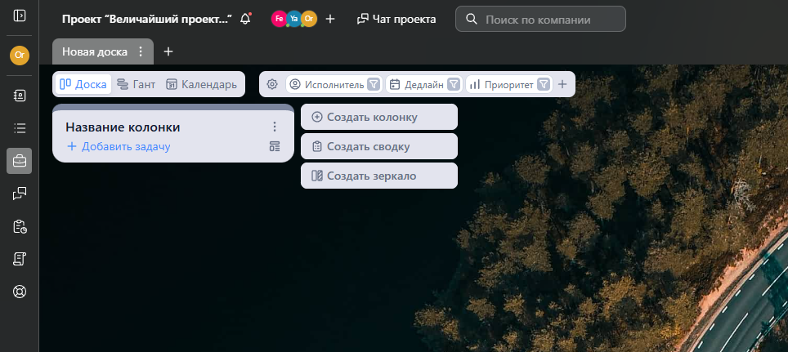

Название колонок можно поменять, если два раза кликнуть по её названию или если открыть контекстное меню, нажав на иконку с тремя вертикальными точками справа и затем нажать кнопку «Переименовать».

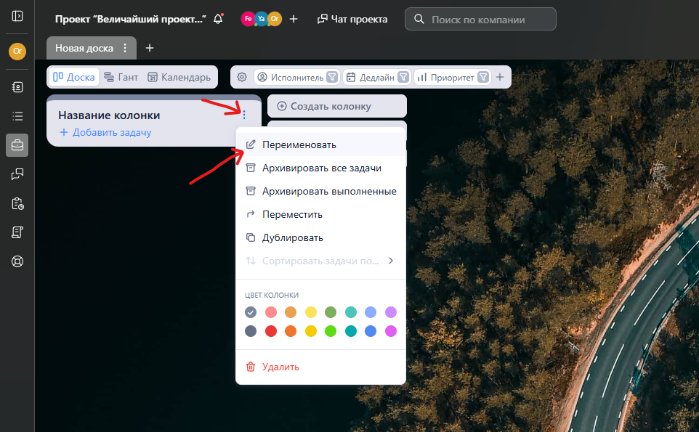

Также можно изменить цвет колонки, выбрав нужный цвет в контекстном меню.

Можно создать новую колонку, нажав на кнопку «Создать колонку» справа от последней колонки.

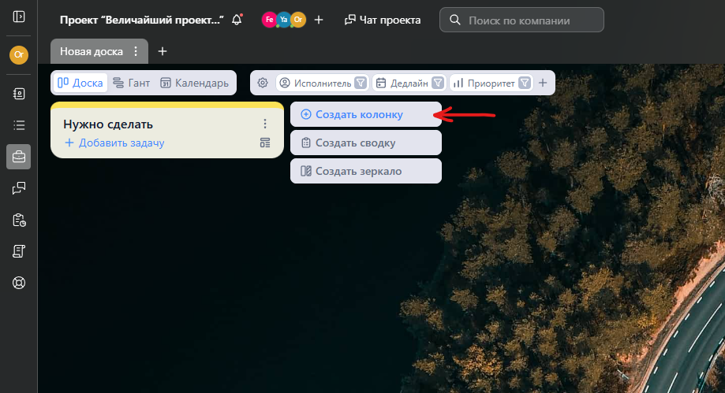

Далее, чтобы создать задачу, нужно нажать на кнопку «+ Добавить задачу» в нужной колонке.

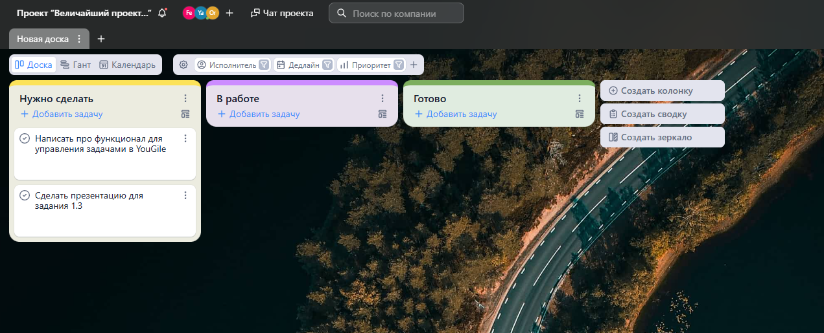

Описание задачи можно изменить если нажать на иконку карандаша, которая появляется при наведении на задачу.

Задачу можно переместить в другую колонку, перетащив её мышкой на нужную колонку.

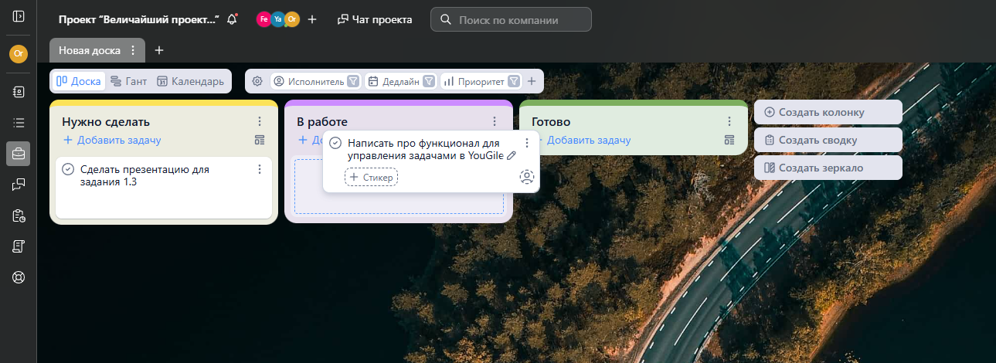

Задачи можно назначать разным сотрудникам проекта, если у вас право на управление проектом. Сделать это можно, если нажать на иконку человека в правом нижнем углу задачи, которая появится при наведении.

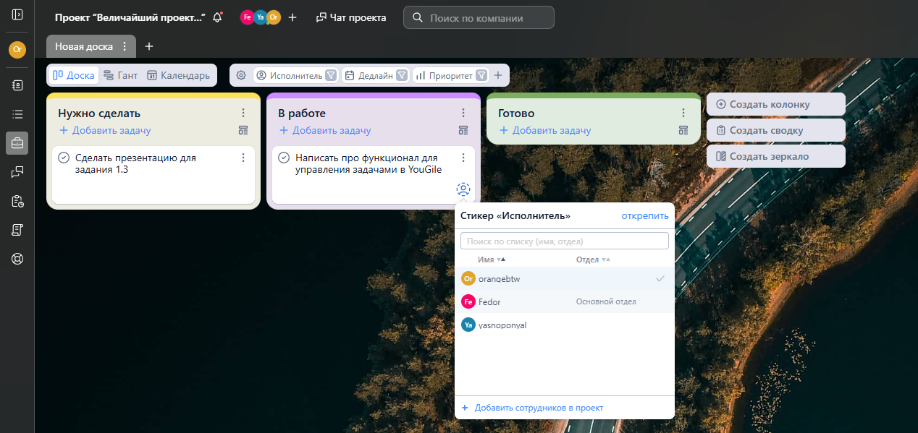

Также, к задачам можно прикреплять так называемые «стикеры». По умолчанию есть 3 типа стикеров: «Исполнитель», «Дедлайн» и «Приоритет».

Стикер с типом «Дедлайн» позволяет назначать для задачи конечную дату, до которой эту задачу нужно сделать.

Стикер с типом «Приоритет» позволяет назначать для задачи приоритет по важности.

А стикер с типом «Исполнитель» это ещё один способ назначать исполнителей для задачи.

Можно создавать и изменять существующие стикеры. Это можно сделать в настройках доски, в разделе «Стикеры».

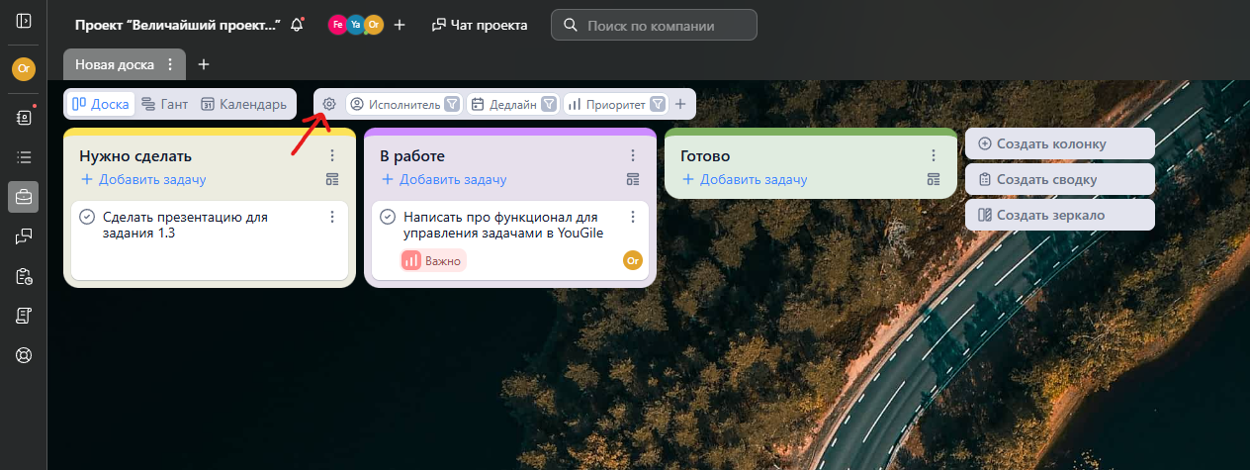

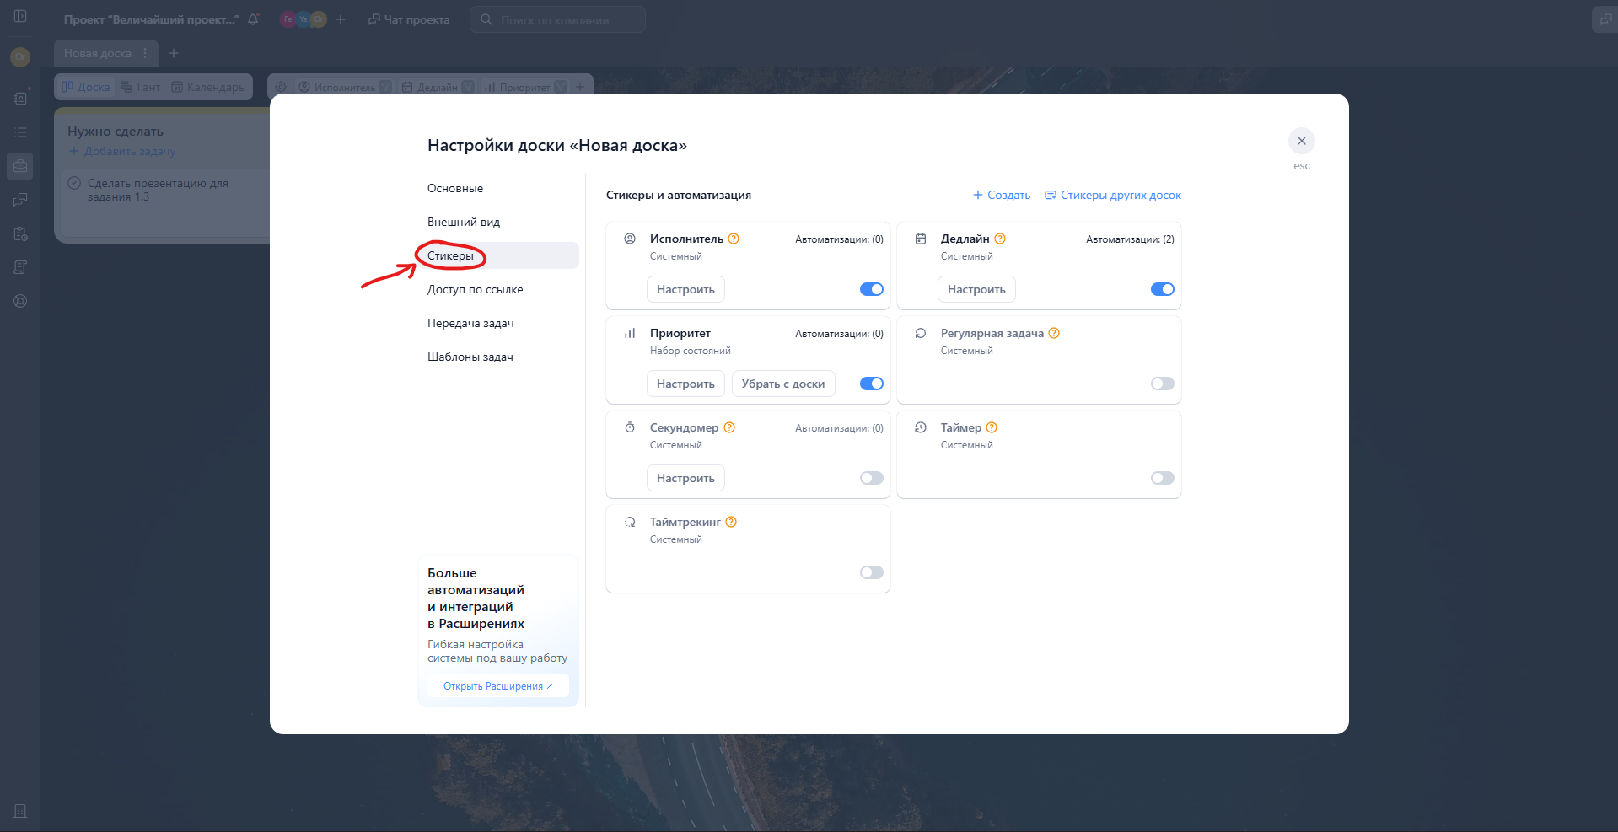

Задачи в колонках можно сортировать по разным критериям. Чтобы это сделать нужно открыть контекстное меню колонки, перейти в меню «Сортировать задачи по…» и выбрать нужный критерий для сортировки, например по приоритету.

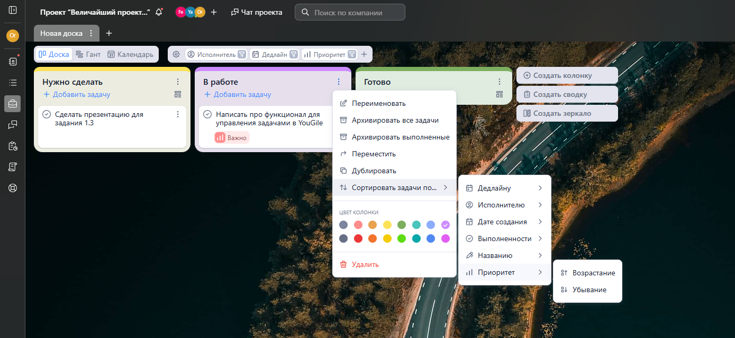

Задача может иметь несколько подзадач. Чтобы добавить задаче подзадачу нужно нажать на кнопку «Создать подзадачу» в контекстном меню задачи.

